你的FDC系统还在"手动驾驶"？多家头部晶圆厂已切换"自动驾驶"模式
SSMR 智赋实感 2026年7月18日 08:26 上海 1人
以下文章来源于PDF Solutions ，作者普迪飞

PDF Solutions.
普迪飞半导体技术（上海）有限公司（PDF Solutions, Inc.）官方账号。总部在美国硅谷，致力于为IC设计公司验证及改善设计，顺利完成流片、生产到产品上市；以及为晶圆代工厂定位工艺问题，提升新技术开发能力，完善工艺流程控制。

点击蓝字，关注我们

一、为什么现在必须关注FDC的智能化升级？

在半导体制造领域，工艺控制（FDC）系统正站在一个关键转折点。

普迪飞（PDF Solutions）在2026欧洲用户小组会议上发布的最新战略路线图揭示了一个明确趋势：传统的基于规则的故障检测系统，正在向实时AI驱动的自主化系统演进。这并非概念炒作，第一代 Agentic AI 平台已在多家客户现场进入评估阶段。

对于正在运营先进制程晶圆厂、面临工艺窗口持续收窄挑战的工程师和管理者而言，这意味着FDC系统的升级已不再是可选项，而是必答题。

二、普迪飞FDC战略愿景：三个层级，清晰可落地

普迪飞将FDC产品演进划分为明确的战略层次：

愿景层：实时AI驱动的自主化系统
这不是遥远的未来。我们的核心愿景很明确：让FDC系统从"发现异常"进化到"自主决策"——成为真正由AI驱动的实时自主化系统。

战略层：双平台无缝整合
打通 Maestria 与 Exensio Process Control 双平台，集成可扩展全新 AI 与高阶解决方案，在最小化、甚至零中断现有产线生产部署的前提下完成迭代升级，适配 7×24 小时不间断晶圆制造产线。

落地战术层：六大能力开放

自动化与批量更新：告别逐条配置的低效模式

自动窗口/自动指标模型创建：AI辅助模型生成，降低配置门槛

自动重定向限值调整：针对PM（预防性维护）、班次切换及工艺漂移的自适应调整

交互式仪表板与模板：现代化UI体验

知识增强解决方案（LLM）：大语言模型赋能的工艺知识管理

智能体AI工作流集成：从单点工具到流程自动化

开放API支持第三方应用：构建生态而非封闭系统

三、五阶段演进路径：从数据底座到自主闭环

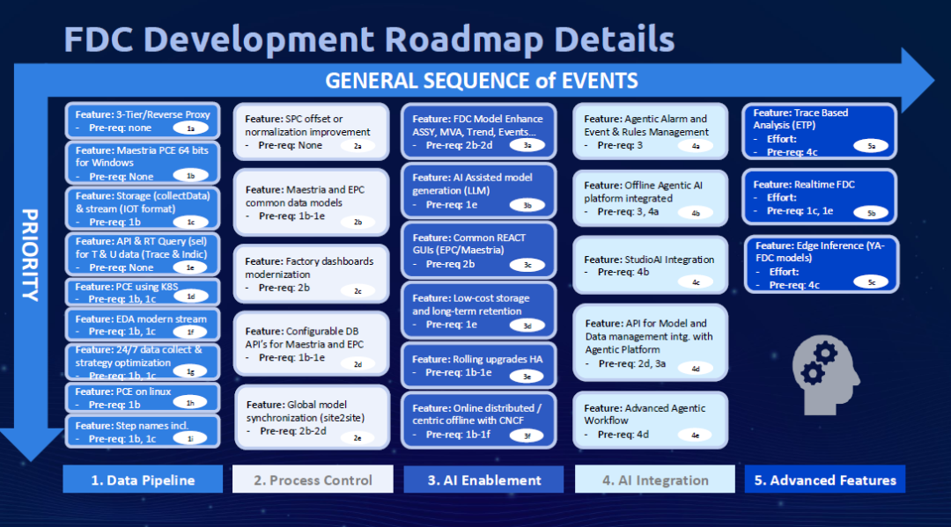

普迪飞将技术实现拆解为五个递进阶段，每个阶段都有明确的交付物：
1
Phase 1：安全数据管道（基础层）

3层架构与反向代理部署

PCE 64位Windows/Linux现代化

EDA现代流式数据传输

IoT数据存储与流式处理

基于Kubernetes的弹性部署

关键价值：为高频数据提供实时API查询能力

2
Phase 2：过程控制与Maestria标准化（整合层）

SPC标准化改进

统一FDC模型增强

告警与事件管理统一

仪表板现代化与统一GUI平台

关键价值：消除Maestria与EPC之间的体验断层

3
Phase 3：AI使能（智能层）

AI辅助模型生成（基于LLM）

模型/数据管理API

集中式+分布式混合架构

24/7优化循环与滚动升级

跨工厂全球模型同步（site-to-site）

关键价值：让工艺工程师从"调参数"转向"审策略"

4
Phase 4：AI集成（实时层）

实时FDC在线推理

边缘推理部署（YAFDC模型）

基于Trace的预测性分析（ETP）

StudioAI集成与跨系统API

关键价值：实现AI模型从离线训练到在线推理的跨越

5
Phase 5：自主FDC（自治层）

智能体工作流（Agentic Workflows）

闭环优化与自主模型调优

全生命周期集成与自优化规则

关键价值：实现"检测-分析-决策-执行"的完整自治闭环

四、技术架构揭秘：在线与离线如何协同？

路线图中的架构图揭示了一个关键设计哲学：边缘在线推理与离线训练分析的分离。

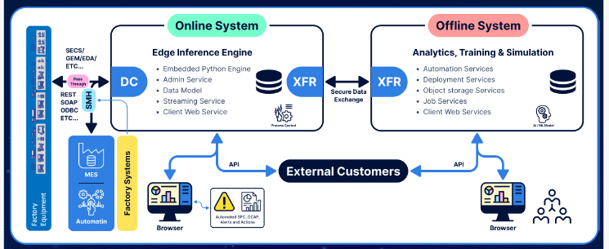

在线系统（部署于工厂本地边缘）负责实时数据采集与边缘推理，通过安全数据交换机制与离线系统保持联动。离线侧承担分析挖掘、模型训练与工艺仿真等任务，并持续迭代优化人工智能模型。

这种分离架构的优势在于：

在线侧保持极简，确保低延迟与高可用；

离线侧拥有完整的自动化服务、部署服务、对象存储与作业调度能力；

通过API向外部客户开放能力，支持MES、自动化系统等工厂侧集成。

五、Agentic AI：不只是聊天机器人，而是结构化工艺智能

普迪飞对"Agentic Workflows"的定义值得工艺工程师关注：结构化指令由智能体执行，并通过反馈循环持续学习与改进。

这意味着：

不是简单的LLM问答，而是可执行、可验证、可迭代的工艺自动化。

平台架构包含：安全本地LLM基础设施 → 领域特定语义层 → 严格合成验证引擎 → 智能体工作流自动化（MCP）。

支持角色化领域智能体、共享上下文与记忆、以及必要的人工介入。

六、已验证的价值：测试与良率案例

1
测试优化场景：
基于机器学习的智能测试采样，相比传统DPAT方法：
- 多维并行分析，故障捕获能力提升 20–40 倍；
- 样本过杀率仅 0.61%，大幅降低测试冗余成本；
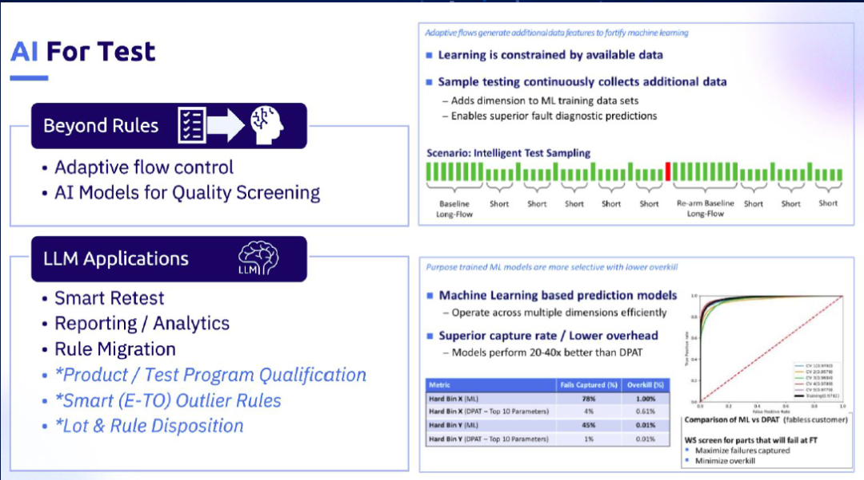
2
制造良率场景
依托 Exensio StudioAI 平台，实现跨设备协同学习、工艺自适应优化，大幅缩短良率异常根因定位周期，适配晶圆制造、封测全流程场景。
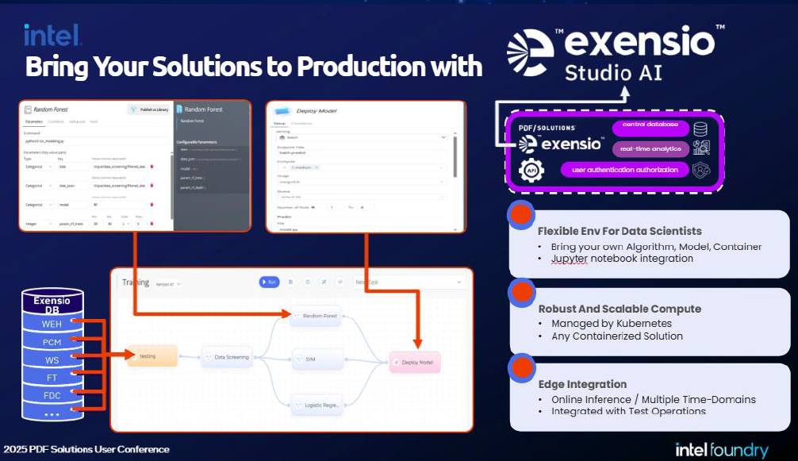

七、当前产品落地进展：这些能力已经可用

第一代Agentic AI平台：已在3家客户现场评估

批量策略管理器与版本控制

AIX/Linux直通支持

增强API以支持第三方应用

3层安全增强与反向代理（Kubernetes）

现代化仪表板

八、给晶圆厂决策者的建议

基于这份路线图，我们建议：

如果你正在使用Maestria：关注Phase 2-3的仪表板现代化与AI辅助模型生成能力，这是近期可落地的体验升级

如果你正在评估Exensio Process Control：重点考察其API开放性与第三方集成能力，这是未来生态扩展的基础

如果你在规划3-5年技术架构：Phase 5的自主FDC不是概念，其底层技术（边缘推理、智能体工作流、闭环优化）已在Phase 3-4中逐步就绪

结语

半导体制造的竞争，正在从"设备精度"转向"数据智能"。普迪飞的这份路线图传递了一个清晰信号：FDC系统的下一次升级，不是功能叠加，而是范式转换——从"人配置规则、系统执行检测"到"AI自主建模、系统闭环优化"。

对于工艺工程师，这意味着更少的手动调参，更多的策略审视；对于工厂管理者，这意味着更稳定的良率表现，更低的异常响应延迟；对于IT架构师，这意味着更开放的API生态，更灵活的部署选项。

变革已经开始，你的FDC系统，准备好自主决策了吗？

本文内容基于PDF Solutions 2026年欧洲用户组会议发布的《FDC Strategic Roadmap》资料整理。如需获取完整路线图或安排技术交流，请联系china-info@pdf.com或拨打021-61171616.

精彩回顾
最新动态
普迪飞：以数据与 AI 重构半导体制造新范式
财报：2026Q1总收入达到 6010万美元，同比增长26%；
序启新章 | 普迪飞半导体制造数据分析与人工智能应用大会

技术趋势
半导体智能制造-AI
7nm FINFET系列专题
行业洞察

2025用户大会回顾
爱德万&泰瑞达 | 英特尔 | 高通 | ASML | GlobalFoundries | 西门子 | 安森美 | 慧荣科技 | Multibeam | 德勤

普迪飞产品详情

智能规模化：普迪飞 - AI驱动的半导体制造分析愿景
原创 普迪飞 PDF Solutions 2026年3月19日 11:11 上海 听全文

点击蓝字，关注我们
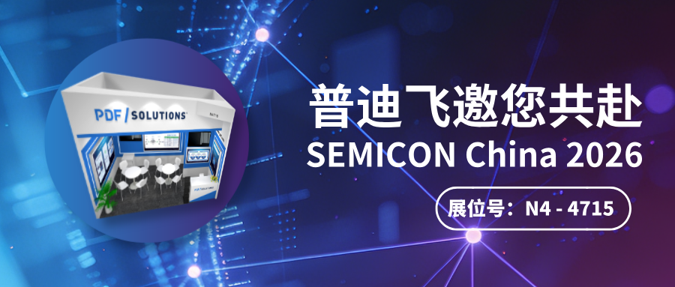

导语：半导体行业的 “数据焦虑”，终于有解了！

当一颗芯片的测试数据达到千兆字节，当一座晶圆厂的累计数据突破 600PB，当行业数据量 3 年增长 6 倍 —— 半导体制造正被海量数据 “包围”。但尴尬的是，行业内仅有不到 5% 的数据被有效分析，传统工具早已不堪重负。

如今，普迪飞带着30多年半导体行业沉淀，推出全新智能规模化分析方案，用 AI 打破数据孤岛，让 PB 级数据真正成为良率提升、质量保障的核心驱动力！

行业痛点直击：百万参数 + PB 级数据，传统工具集体 “失灵”

半导体制造的复杂度正在指数级提升：先进封装技术迭代、制程节点持续缩小，单颗芯片的测试项已突破百万，生产线每天产生的数据流足以塞满上千块硬盘。

高通、英特尔等行业巨头早已发声：

高通
首席供应链官Mike Campbell：“先进封装让制造测试数据量 3 年增长 6 倍”
英特尔
副总裁Aziz Safa：“600PB 全公司数据，如何转化为实际生产价值？”

更棘手的是，这些数据分散在良率系统、设计平台、设备终端等多个场景，形成 “数据孤岛”。传统商业智能工具面对百万列、数十万行的数据集，不仅可视化卡顿，更无法支撑复杂的 AI 模型训练与分析，工程师往往陷入 “数据多到用不了” 的困境。

三大核心突破：普迪飞重构半导体数据价值挖掘逻辑

面对行业痛点，普迪飞升级 Exensio 大数据智能分析平台，以三大核心创新实现从 “数据堆积” 到 “智能应用” 的跨越：

1
可扩展分析架构：性能提升 25 倍，百万参数秒级响应

传统工具 “拉数据到本地分析” 的模式彻底被颠覆！普迪飞采用动态分区并行分布式架构，将数据统一存储在服务层，仅向用户推送可视化结果，实现：

百万级测试项分析无压力，性能较传统方案提升 25 倍

行（裸片）列（参数）并行处理，PB 级数据秒级响应

静态计算节点 + 弹性云算力结合，兼顾成本与扩展性

2
企业级 AI 模型运营：从训练到落地全流程打通

AI 落地半导体制造，绝非 “训练一个模型” 那么简单。普迪飞整合原英特尔 Tiber AI Studio 核心能力，推出 Exensio Studio AI：

支持工程师接入自研模型，实现 “代码编写 - 模型投产” 全流程自动化；

企业级模型注册中心，保障模型全生命周期可追溯、可共享、可治理；

破解 “部署难、衔接差、溯源弱” 三大行业痛点，让 AI 模型真正落地生产线；

3
语义数据模型：打破数据孤岛的 “超级连接器”

数据碎片化是半导体制造的老难题 —— 良率数据、设计信息、设备状态分属不同系统，无法联动分析。普迪飞构建半导体专属语义数据层，实现：

跨系统数据关联：良率数据与物理版图、工艺异常与设备状态一键联动；

与西门子 Tessent 等工具深度集成，打造一体化操作界面；

让大语言模型 “读懂” 半导体数据，消除异构数据解读壁垒；

AI + 工作流：让工程师 “用自然语言做分析”

普迪飞的终极愿景，是让技术人员从繁琐的数据处理中解放出来。通过 “语义化 + 智能体化 + 高安全” 的基础设施搭建，实现三大体验升级：

1
自然语言交互：无需掌握专业查询语言，直接提问 “过去一周良率趋势”“批次 XX 良率偏低原因”，系统秒级给出精准答案；
2
智能体自主工作流：AI 自主规划分析流程，从数据接入到图表生成全自动化，无需人工干预；
3
零幻觉 + 高安全：依托半导体专属知识图谱，AI 推理锚定业务实际；本地部署方案让敏感数据、专有模型全程处于企业防火墙内，保障知识产权；

更关键的是，平台将行业最佳实践固化为可复用工作流，不仅记录分析结果，更留存完整方法逻辑，让技术经验在企业内部高效流转。

落地时间表明确：2026 年全面开放，赋能全行业智能化升级

目前普迪飞已投入 18 个月专项研发，组建由架构师、AI 专家、半导体行业顾问构成的核心团队，确保方案的实用性与前瞻性：

2026 年初
可扩展分析功能向早期合作客户开放
2026 年末
全功能面向所有 Exensio 云平台客户上线

正如普迪飞CEO John Kibarian所言：“我们的目标是让工程师把时间花在解决良率、质量等核心难题上，而不是与数据基础设施‘搏斗’。”

结语：AI 重构半导体制造，数据价值最大化时代来临

在半导体行业竞争白热化的今天，谁能率先盘活数据资产，谁就能掌握制程升级、成本优化的主动权。普迪飞以30多年行业沉淀为基础，将超大规模数据处理、AI 模型运营、智能数据集成深度融合，正在定义半导体制造的 “智能分析新标准”。

未来，当每一座晶圆厂的 PB 级数据都能被高效利用，当 AI 成为工程师的 “智能助手”，半导体行业将迎来良率提升、成本优化的全新增长曲线。

精彩回顾

2025用户大会回顾
爱德万&泰瑞达 | AI 赋能半导体测试，两大实战案例解锁测试优化新路径
英特尔 | 携手普迪飞，以数据协同重构半导体行业效率新标杆
高通 | 从 DTCO 到 SoC： AI 破解数据爆炸与协同困境
ASML | secureWISE 全球安全网络，筑牢半导体互联 “安全底座”
GlobalFoundries：制造即战略，抉择见领导力
西门子 | 联手普迪飞重构良率分析管理新范式，解锁量产高效密码！

技术趋势
技术报告 | Gate 和 Fin Space Variation 对应力调制及 FinFET 性能的影响
7nm FinFET 性能优化的隐藏密码 — 栅极与鳍片间距调控
一文读懂 | 晶圆图Wafer Maps：半导体数据可视化的核心工具
英特尔18A良率跃升，普迪飞助力实现月度7%-8%稳定增长

普迪飞产品详情

